Оформление групповых перевозок посредством загрузки xl- файла
в терминале.
- Необходимо выбрать кнопку «Автоматическое Бронирование».
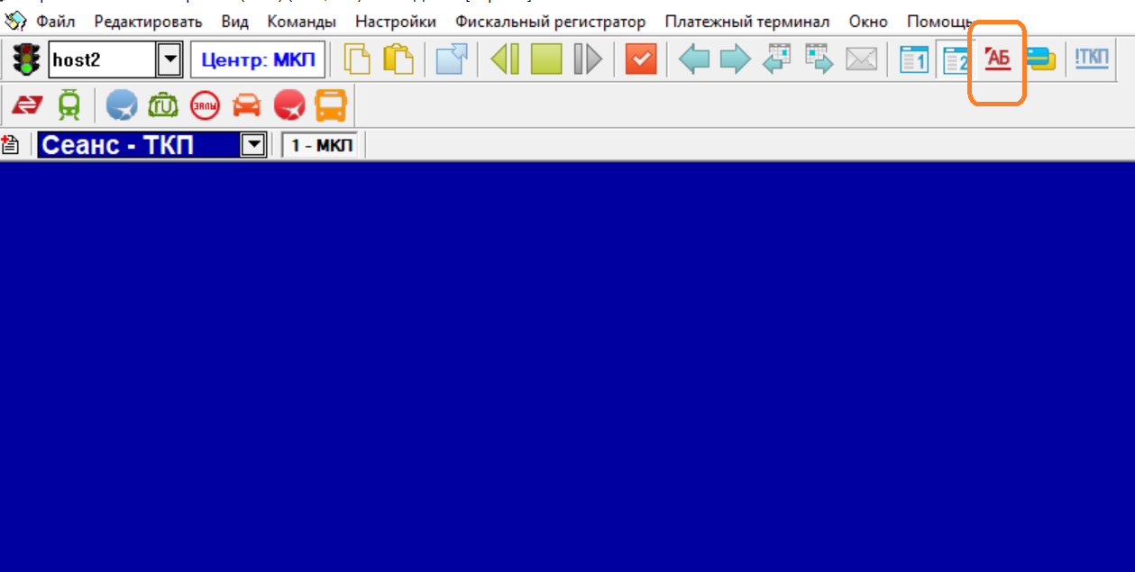

- В раскрывшемся меню выбирается кнопка, отображающая XL таблицу.

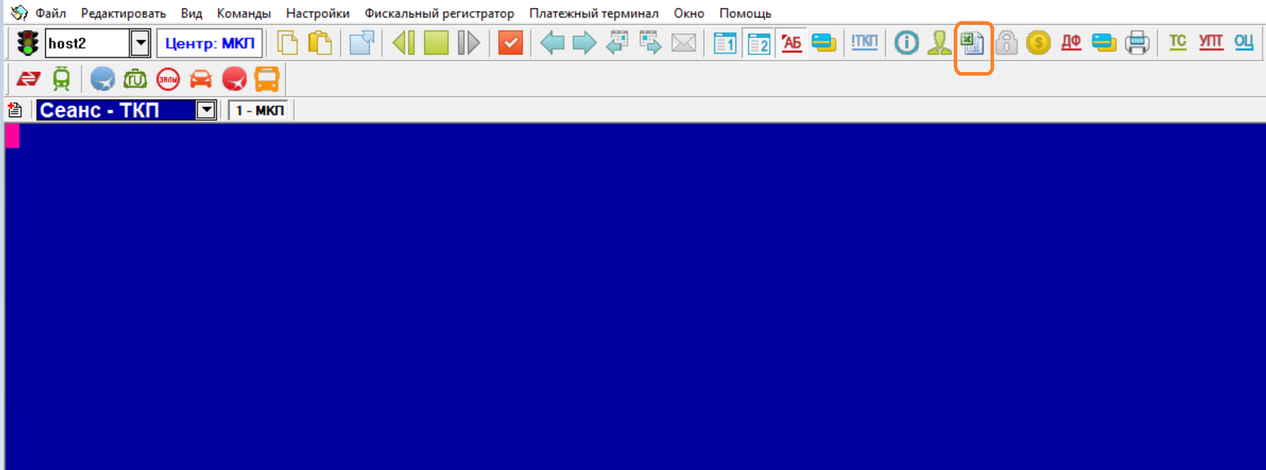

- Далее загружается список из внутренней папки вашего компьютера, где хранится список группы. Для этого выбирается кнопка «Загрузить список».
Внимание! Расширение у файла обязательно должно быть .xls ( Microsoft Excel 97-2003). Поле № п/п должно быть обязательно заполнено.
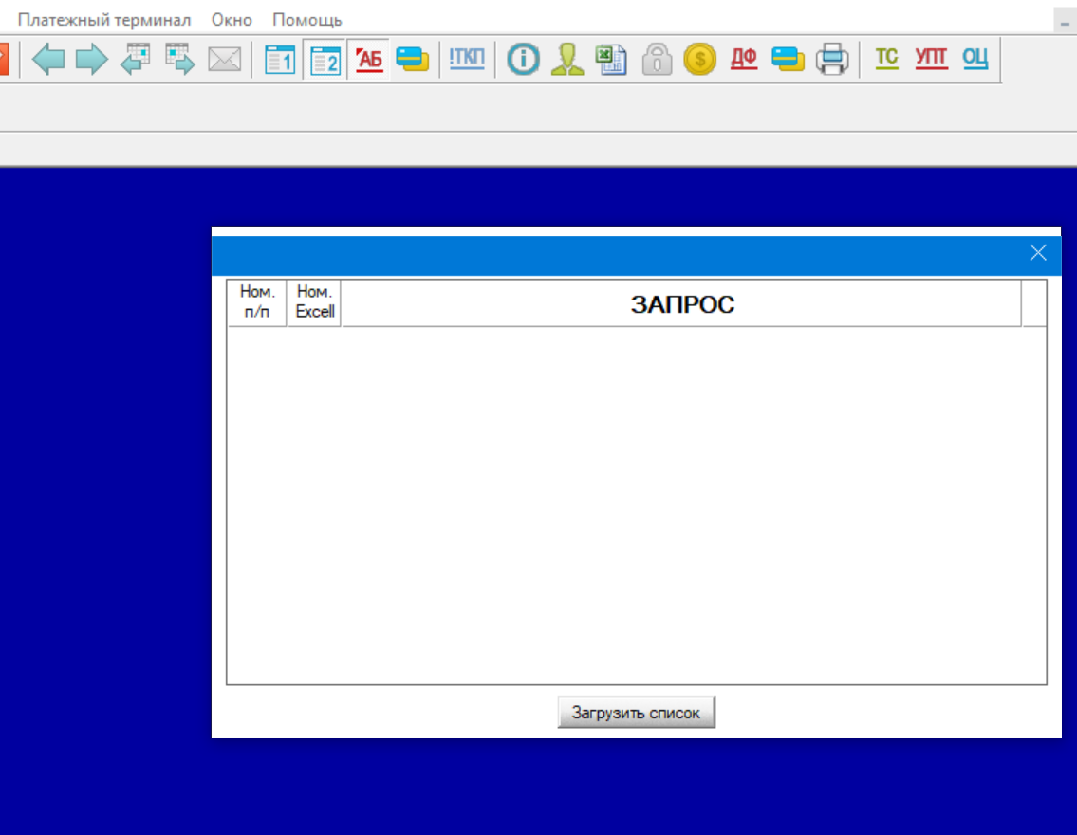

- Функционал делит загруженный список пассажиров по 20 человек, это связано с технической особенностью экрана терминала. Возможны два сценария обработки части списка пассажиров: «Добавить в PNR» или «Вывести на экран».
Функционал «Вывести на экран» - позволяет увидеть/поправить введенную информацию, если это нужно и отправить запрос на оформление по каждому пассажиру или всех.
Функционал ««Добавить в PNR » - позволяет отправить запрос на бронирование мест для 20 пассажиров.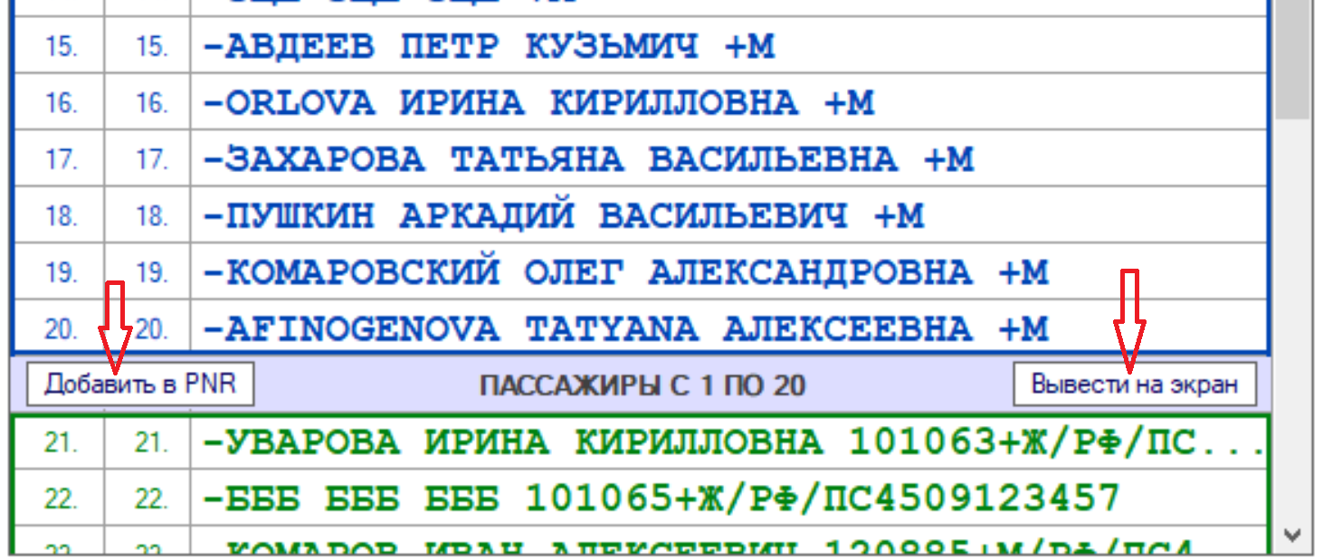

- Если необходимо убрать из списка пассажира, то в окне для загрузки необходимо выделить курсором строку и нажать кнопку «Delete», система уточнит о необходимости удаления.
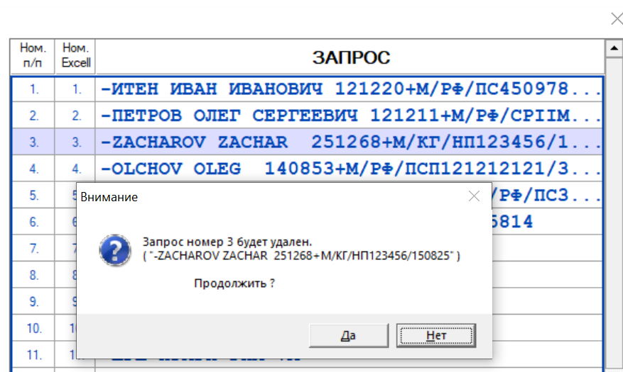

- Окно имеет свойство растягиваться влево, для этого необходимо «захватить» левый край таблицы курсором и растянуть документ.

- Далее проводится стандартная процедура бронирования.

